Document d’installation

# Installation de la Base de données

* 1. Lancer l’application « **SQLServer2017-SSEI-Expr** » dans le dossier **SQL EXPRESS**

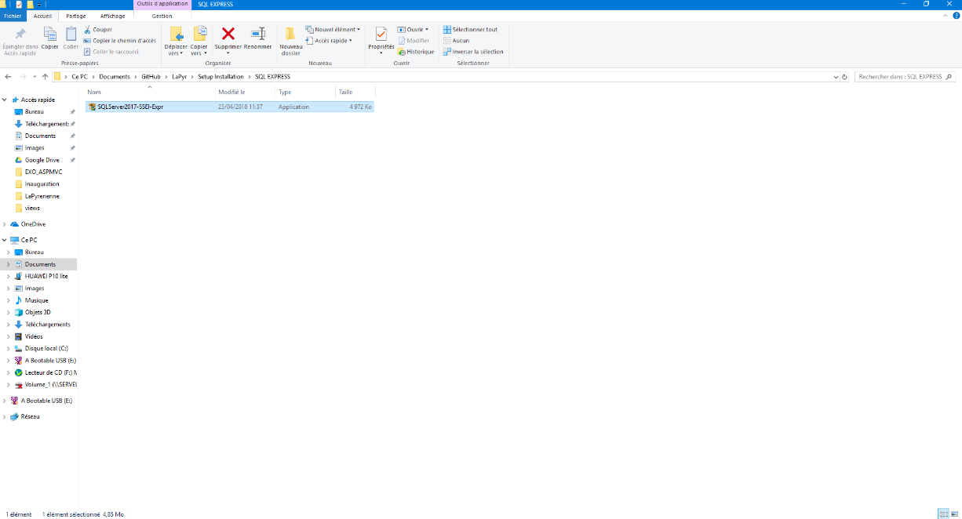

* 1. Choisir l’option « **De base**»

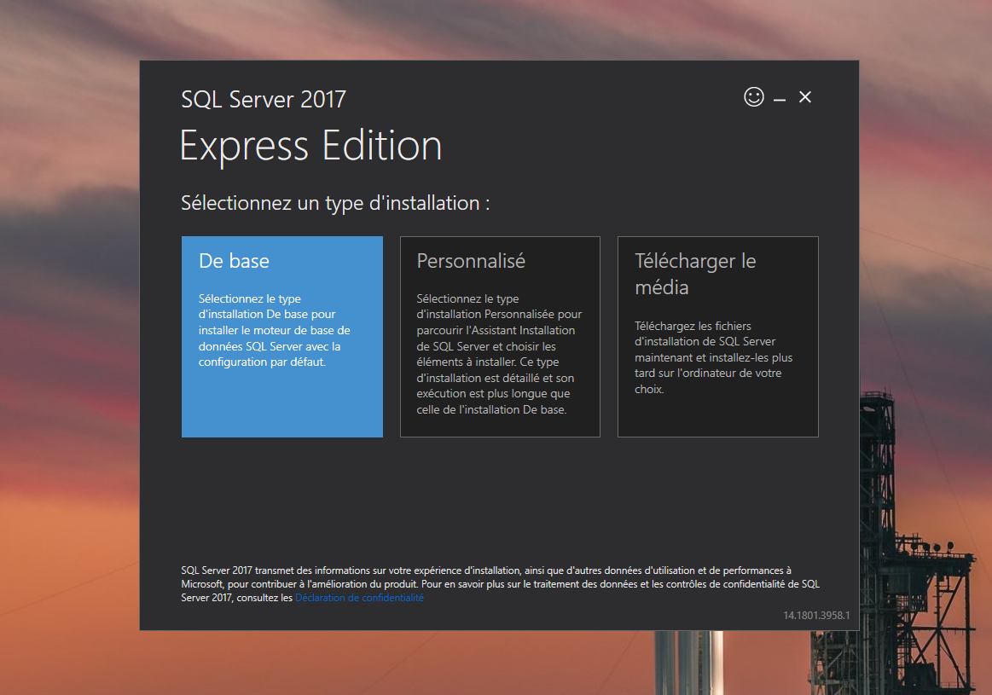

* 1. Cliquer sur « **Accepter**»

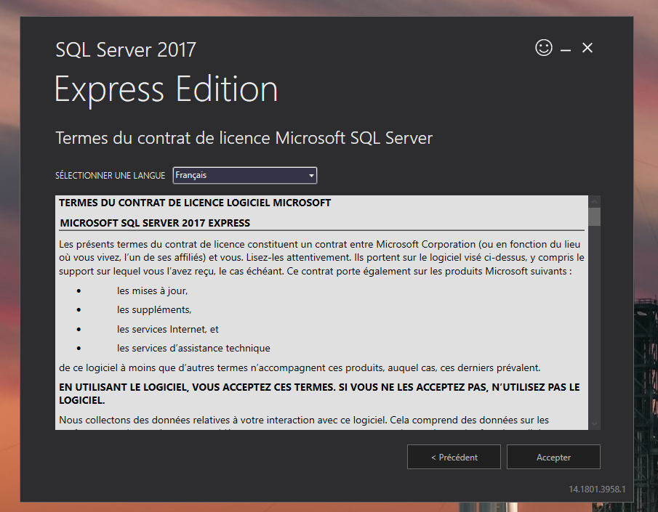

* 1. Cliquer sur « **Installer**»

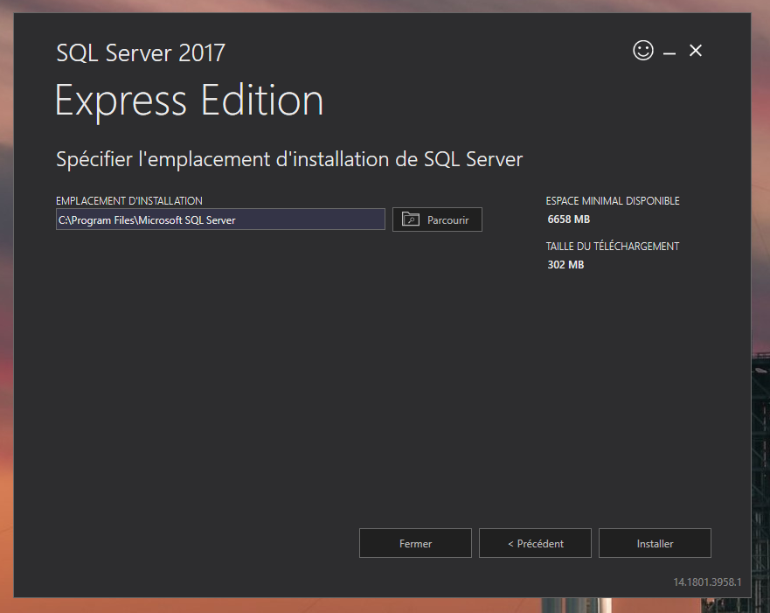

AJOUTER PRE-REQUIS (session admin…)

AJOUTER EXECUTION SETUP